28 - Digital forsendelse fra ePhorte

Hovedregelen vil etter hvert være at all post skal sendes via digital forsendelse. Digital post kan sendes ut til alle som har et fødselsnummer eller organisasjonsnummer. Det er derfor viktig at fødselsnr og organisasjonsnr er lagret på mottakeren i ephorte.
Arkivet registrerer all inngående post med fødselsnr og organisasjonnr og om dere bruker funksjonen “Besvar/avskriv” og “Svar med utgående post” vil dere automatisk få med fødselsnr og organisasjonnr på mottakerne til det utgående brevet.
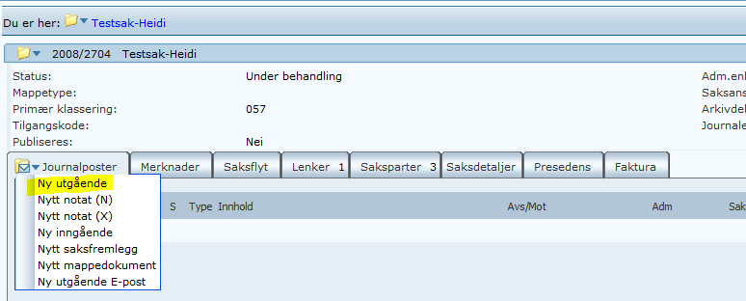
Post som sendes via digital forsendelse kan leses av mottakeren i Altinn med en gang det blir sendt ut. For mer info se hjemmesiden: http://www.malvik.kommune.no/naa-kan-du-motta-posten-digitalt.5619615-172994.html

- Opprett ny utgående journalpost
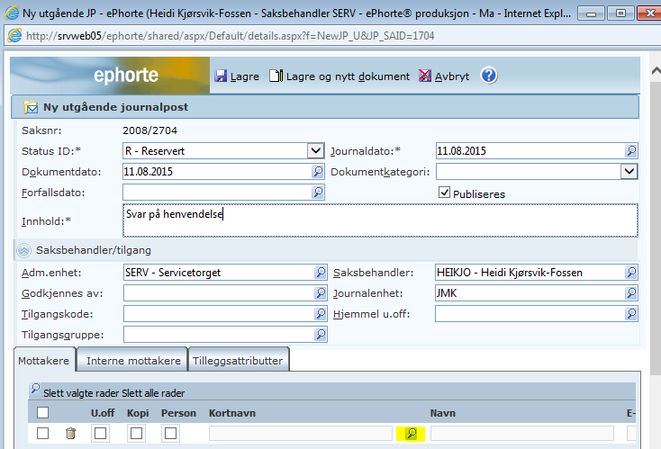
- Klikk på lupen for å søke opp fødselsnummer

- Velg adresseregister: Ved søk på person velger du folkeregisteret og her må du søke på fødselsnummer og navn eller navn og adresse. Ved søk på firma/organisasjon velger du enhetsregisteret og søker på organisasjonsnummer.
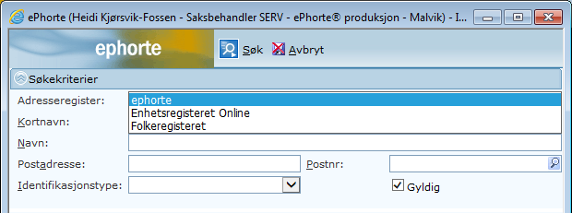
Søk på Navn + fødselsnummer
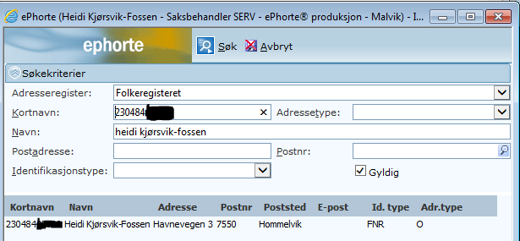
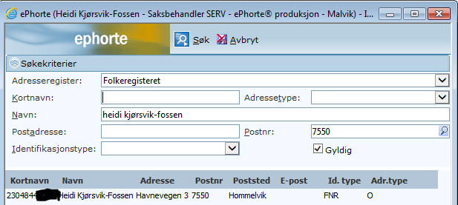
Søk på navn og postnr

Søk på firma med navn
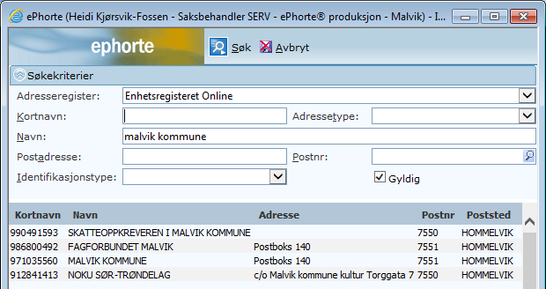
Søk på firma med organisasjonsnummer
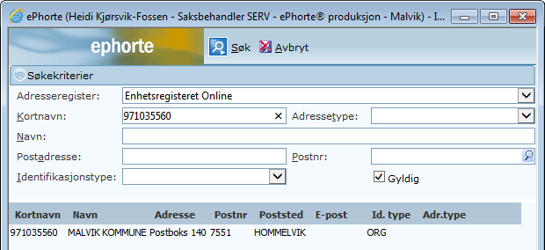

- Velg lagre og nytt dokument og velg deretter den aktuelle malen
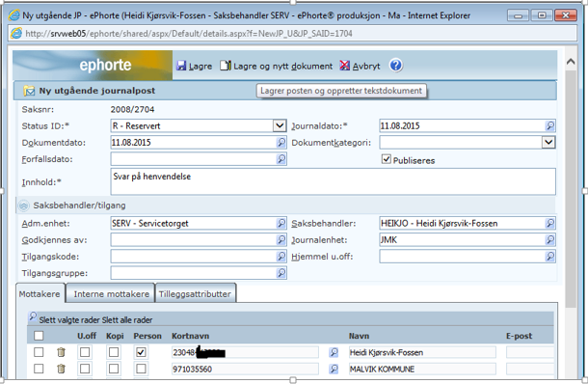

- Når brevet er ferdig er det viktig å markere dokument som ferdig
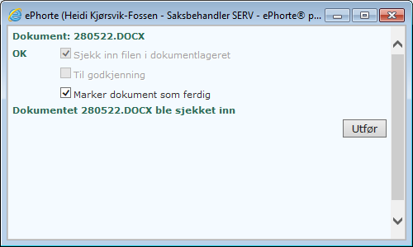

- Klikk på hurtigmenyen> Ekspeder > Ekspeder til Digital postboks
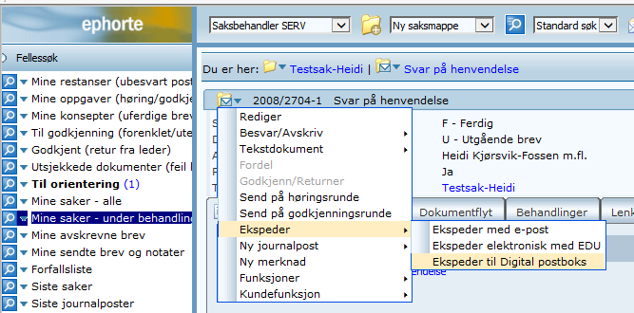
- Velg ok og brevet blir sendt
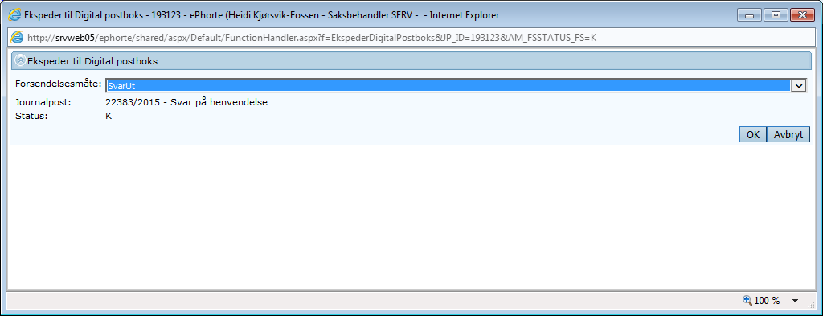

- Arkivet kontrollerer at alle forsendelser blir sendt, men dere ser også at det er sendt under fanen avsender/mottaker.
